 | Universidade Federal da Paraíba  Centro De Comunicação, Turismo e Artes  Programa de Pós-Graduação em Jornalismo | 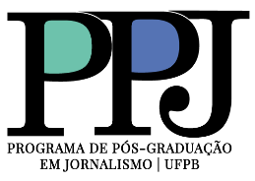

FORMULÁRIO PARA RELATÓRIO DO ESTÁGIO DE DOCÊNCIA

1. IDENTIFICAÇÃO
Mestrando(a):
Matrícula:
Orientador(a):

2. IDENTIFICAÇÃO DA DISCIPLINA
CÓDIGO | NOME DA DISCIPLINA | FASE | PROFESSOR DA DISCIPLINA | ANO/SEMESTRE  DO ESTÁGIO | CARGA/ HORÁRIA DO ESTÁGIO | CURSO

3. APRESENTAÇÃO (máximo 2.000 caracteres, retomando os objetivos propostos, a ementa da disciplina)

4. RELATÓRIO DESCRITIVO (máximo 5.000 caracteres)

5. AVALIAÇÃO (pelo próprio orientando)

Assinatura do MESTRANDO: ____________________________________________________

6. OBSERVAÇÕES DO PROFESSOR ORIENTADOR

Assinatura: ________________________________________________________________________

